Министерство науки и высшего образования Российской Федерации

Федеральное государственное бюджетное образовательное учреждение высшего образования

«НАЦИОНАЛЬНЫЙ ИССЛЕДОВАТЕЛЬСКИЙ

МОРДОВСКИЙ ГОСУДАРСТВЕННЫЙ УНИВЕРСИТЕТ

им. Н.П. ОГАРЁВА»

(ФГБОУ ВО «МГУ им. Н.П. Огарёва»)

Факультет математики и информационных технологий

Кафедра фундаментальной информатики

ОТЧЁТ ПО ТЕСТИРОВАНИЮ

по дисциплине: Методы тестирования программных продуктов

студента 2 курса магистратуры

Автор отчёта _______________________Д.Р. Бикмурзин

подпись, дата

Обозначение работы:

Направление подготовки 02.04.02 Фундаментальная информатика и информационные технологии

Руководитель работы

канд. техн. наук. ______________________Т.Ф. Мамедова

подпись, дата

Саранск 2025

# **Отчёт по тестированию**

1. **Описание предмета тестирования**

**Корпоративный портал**  
**URL:** <https://opensource-demo.orangehrmlive.com/>

Данный сайт предназначен для демонстрации возможностей системы управления персоналом: ведения данных сотрудников, проведения кадровых операций и других HR-процессов.

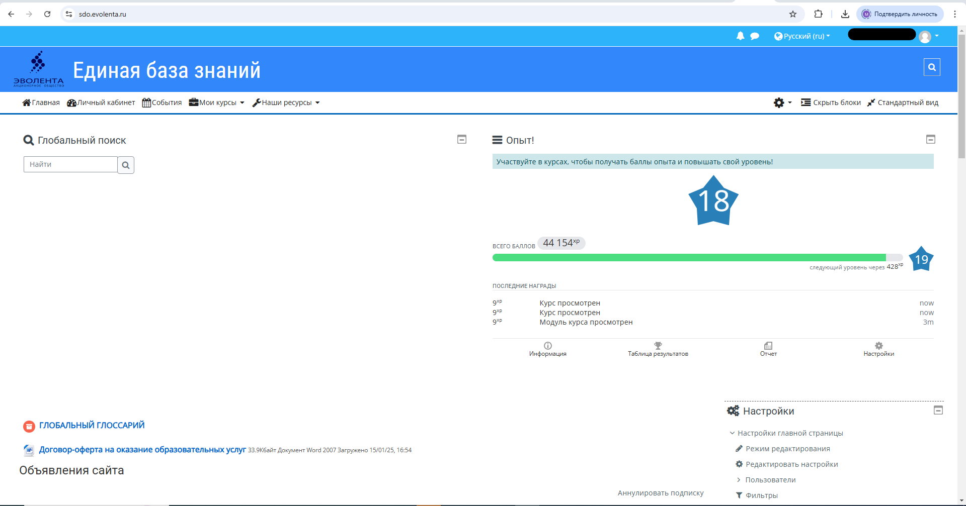

1. **Описание окружения тестирования**

Тип устройства: стационарный компьютер

Процессор: Intel(R) Core(TM) i5-7400 CPU @ 3.00GHz

Видеокарта: AMD Radeon RX 580

Оперативная память: 24 Gb

Количество ядер: физических 4, логических 4

Операционная система: Windows 10 Профессиональная

Разрешение экрана: 1920 × 1080

Антивирус: встроенный защитник Windows

Расширения: нет

Браузер: Google Chrome 133.0.6943.60 (64 бит)

1. **Use cases (пользовательские сценарии)**
2. **Вариант использования «Успешная авторизация»**

*Основной актор:*

Пользователь

*Краткое описание:*

Авторизация на сайте с правильными данными.

*Шаги воспроизведения:*

1. Перейти на сайт URL: <https://opensource-demo.orangehrmlive.com/>.

2. Нажать кнопку «Вход» в верхней центральной части страницы.

3. На странице авторизации ввести валидные данные пользователя

4. Нажать кнопку «Вход»

*Ожидаемый результат:*

Произойдёт переход на <https://opensource-demo.orangehrmlive.com/> под профилем пользователя, на странице будут отображены курсы, а также прогресс пользователя.

1. **Вариант использования «Провальная авторизация»**

*Основной актор:*

Пользователь

*Краткое описание:*

Авторизация на сайте с неправильными данными.

*Шаги воспроизведения:*

1. Перейти на сайт URL: <https://opensource-demo.orangehrmlive.com/>.

2. Нажать кнопку «Вход» в верхней центральной части страницы.

3. На странице авторизации ввести не валидные данные пользователя

4. Нажать кнопку «Вход»

*Ожидаемый результат:*

Отображение сообщения об ошибке (например, «Invalid credentials»).

1. **Вариант использования «Создание нового сотрудника»**

*Основной актор*: Пользователь (HR-менеджер)

*Краткое описание:* Добавление нового сотрудника через раздел PIM

*Шаги воспроизведения:*

1. Авторизоваться в системе с валидными данными.
2. Перейти в раздел PIM и выбрать пункт Add Employee.
3. Заполнить обязательные поля: Имя (например, "Test") и Фамилия (например, "Employee").
4. Нажать кнопку «Save».

Ожидаемый результат:  
Новый сотрудник успешно создан, его данные отображаются на странице профиля сотрудника.

1. **Вариант использования «Создание нового сотрудника (с ошибками)»**

*Основной актор:* Пользователь (HR-менеджер)

*Краткое описание:* Добавление нового сотрудника через раздел PIM

*Шаги воспроизведения:*

1. Авторизоваться в системе.
2. Перейти в раздел PIM и выбрать пункт Add Employee.
3. Не заполнять одно или несколько обязательных полей (например, оставить пустыми поля Имя или Фамилия).
4. Нажать кнопку «Save».

*Ожидаемый результат:*Поля, не заполненные обязательными данными, выделяются (например, красной рамкой) и появляется сообщение об ошибке с требованием заполнить обязательные поля.

1. **Вариант использования «Удаление события»**

*Основной актор:* Пользователь (HR-менеджер)

*Краткое описание:* Удаление ранее созданного сотрудника

*Шаги воспроизведения:*

1. Авторизоваться в системе.
2. Перейти в раздел PIM и выбрать пункт Employee List.
3. Найти созданного сотрудника (например, "Test Employee").
4. Отметить галочкой соответствующую запись и нажать кнопку «Delete».
5. Подтвердить удаление в появившемся окне.

*Ожидаемый результат:*  
Сотрудник удаляется из списка, и система подтверждает успешное удаление.

1. **Результат ручного тестирования**

Каждый из описанных сценариев тестируется вручную с подтверждением корректности выполнения:

1. **Успешная авторизация:**

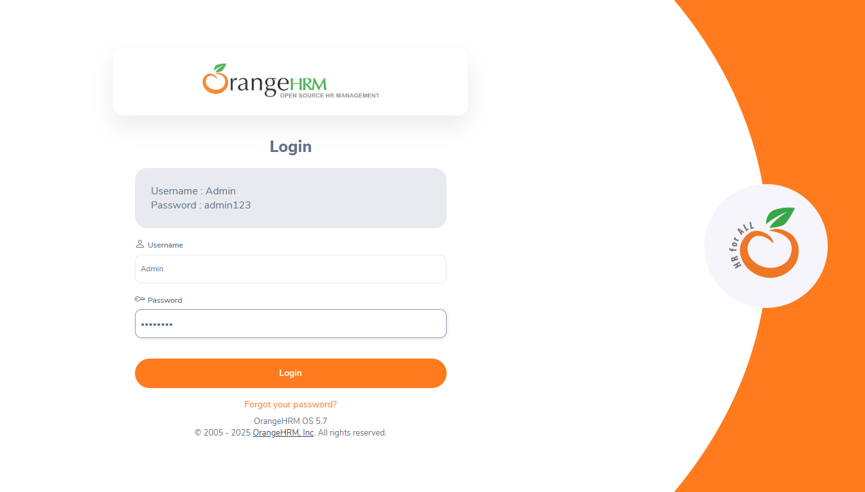

Рисунок 1: Страница входа с заполненными полями логина и пароля.

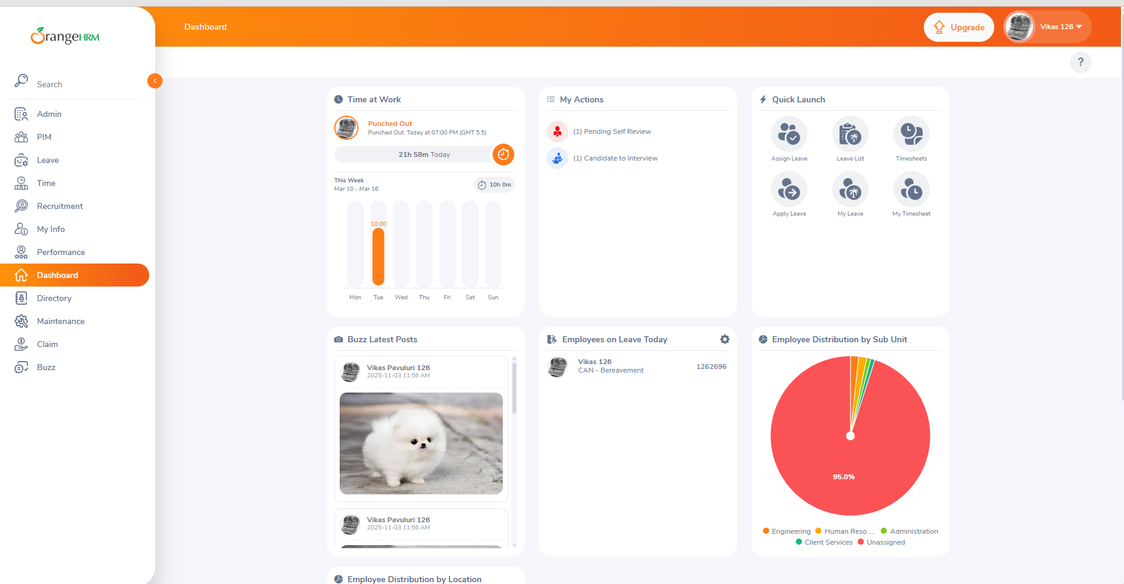

Рисунок 2: Главная страница после успешного входа.

1. **Провальная авторизация:**

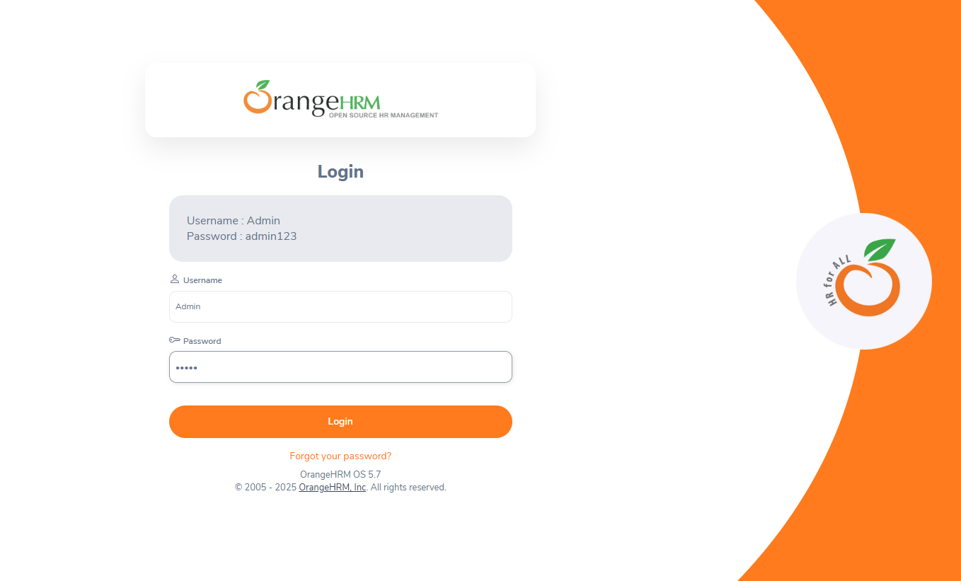

Рисунок 3: Страница входа с неверным паролем.

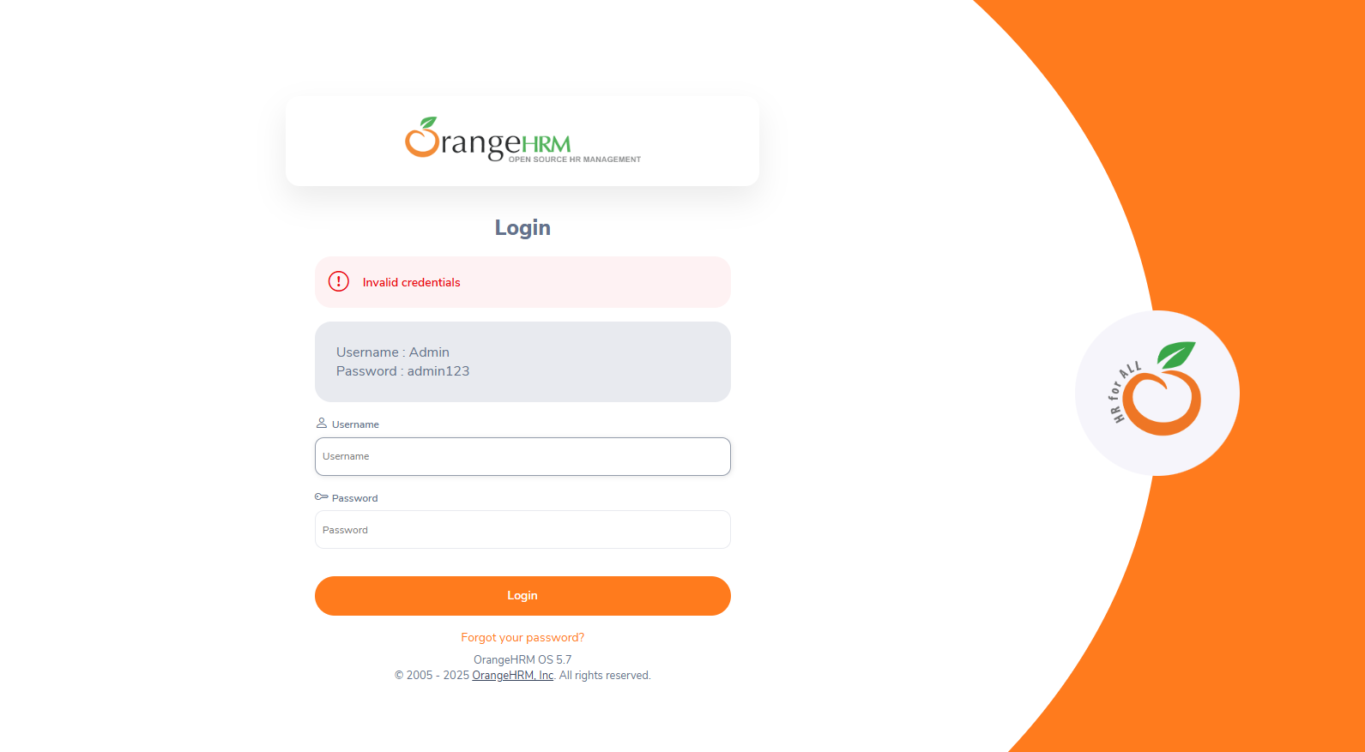

Рисунок 4: Сообщение об ошибке «Invalid credentials».

1. **Создание нового сотрудника:**

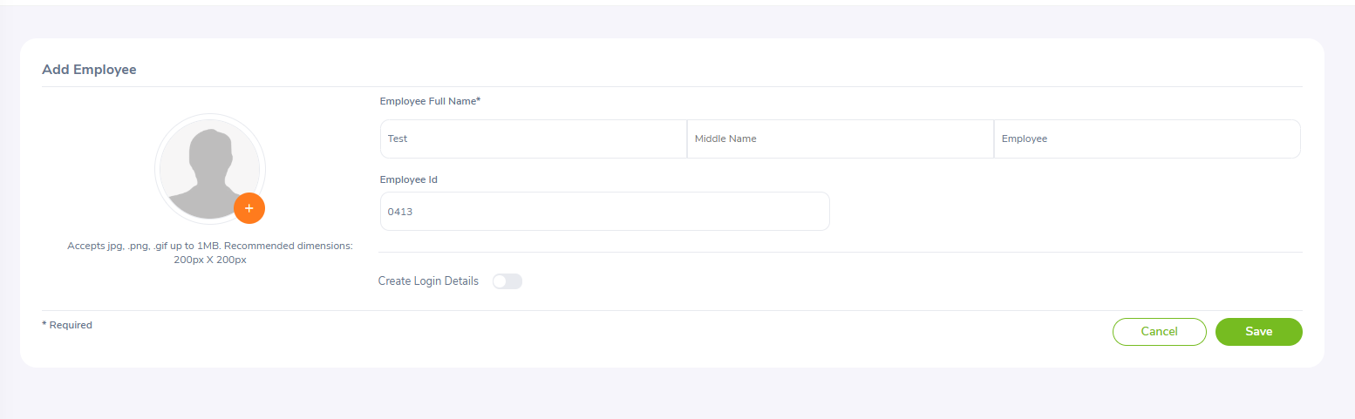

Рисунок 5: Форма добавления сотрудника с заполненными обязательными полями.

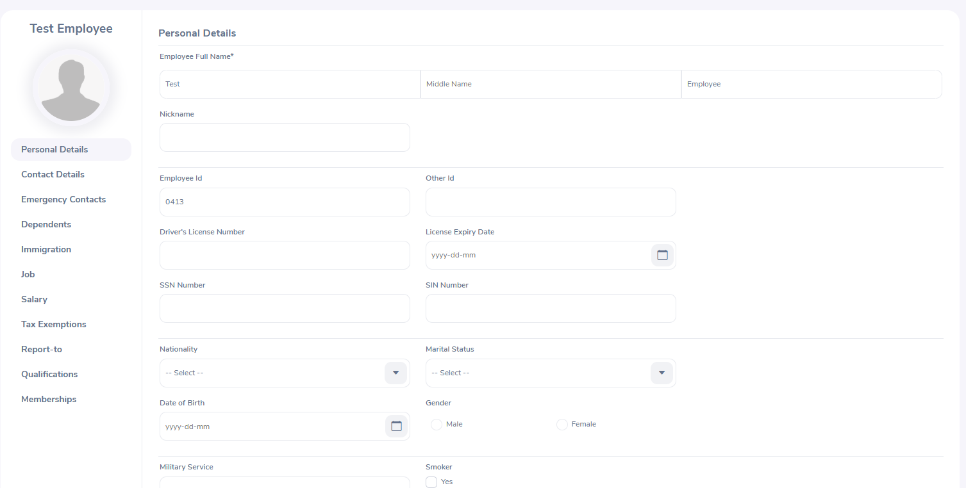

Рисунок 6: Профиль созданного сотрудника.

1. **Создание нового сотрудника (с ошибками):**

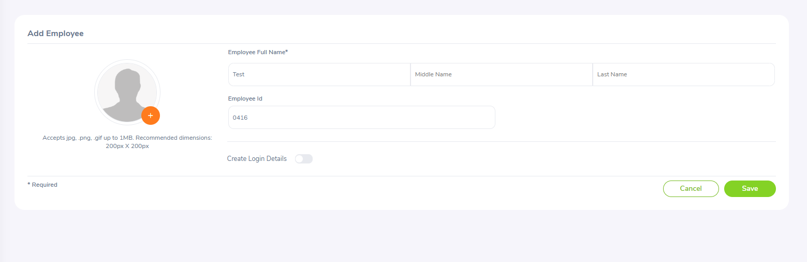

Рисунок 7: Форма добавления сотрудника с незаполненными обязательными полями.

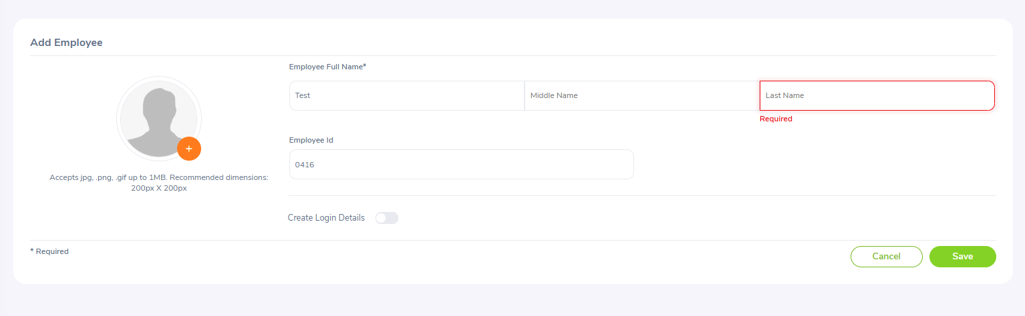

Рисунок 8: Сообщение об ошибке и выделение полей.

1. **Удаление сотрудника:**

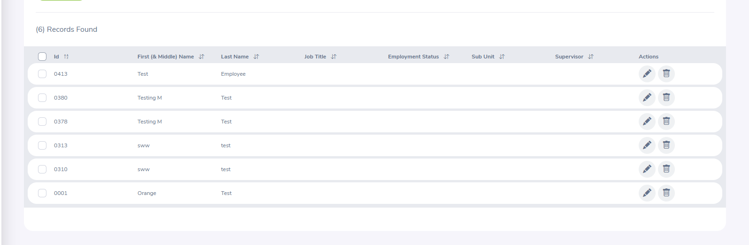

Рисунок 9: Список сотрудников с выделенной записью.

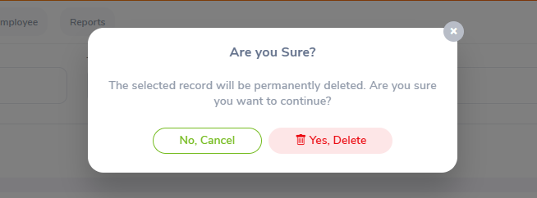

Рисунок 10: Окно подтверждения удаления.

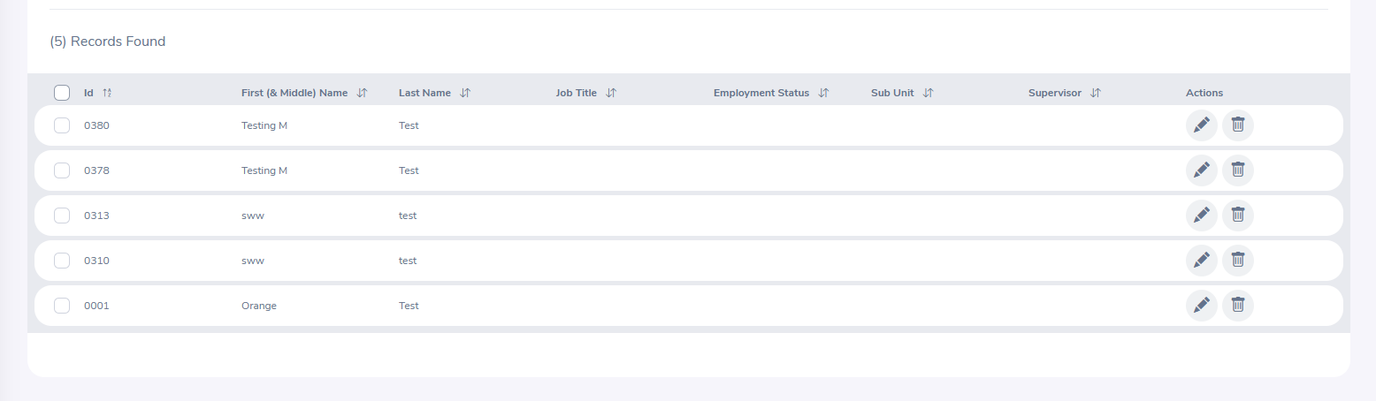

Рисунок 11: Обновлённый список без удалённого сотрудника.

1. **Описание автоматизированного сценария тестирования**

Тестирование производилось с помощью Selenium IDE. Это простое в использовании расширение к браузеру не только Firefox, но и Google Chrome, которое помогает разрабатывать тестовые сценарии веб-страниц. Он записывает определенный сценарий поведения пользователя на сайте, а потом воспроизводит записанные действия в автоматическом режиме.

Варианты использования для сценариев:

* Успешная авторизация
* Создание нового сотрудника
* Удаление сотрудника
* Создание нового сотрудника (с ошибками)
* Провальная авторизация

|  |
| --- |
| **from selenium import webdriver**  **from selenium.webdriver.chrome.service import Service as ChromeService**  **from selenium.webdriver.common.by import By**  **from selenium.webdriver.support.ui import WebDriverWait**  **from selenium.webdriver.support import expected_conditions as EC**  **from webdriver_manager.chrome import ChromeDriverManager**  **import time**  **# Инициализация драйвера**  **service = ChromeService(executable_path=ChromeDriverManager().install())**  **driver = webdriver.Chrome(service=service)**  **wait = WebDriverWait(driver, 15)**  **try:**  **# 1. Открытие сайта и авторизация**  **driver.get("https://opensource-demo.orangehrmlive.com/")**  **driver.maximize_window()**  **print("Сайт открыт успешно.")**    **# Ожидание поля логина и ввод данных**  **username_field = wait.until(EC.presence_of_element_located((By.NAME, "username")))**  **username_field.send_keys("Admin")**  **driver.find_element(By.NAME, "password").send_keys("admin123")**  **driver.find_element(By.XPATH, '//button[@type="submit"]').click()**    **# Ожидание появления элемента, подтверждающего вход (например, имени пользователя)**  **wait.until(EC.visibility_of_element_located((By.XPATH, '//p[@class="oxd-userdropdown-name"]')))**  **print("Авторизация выполнена успешно.")**  **except Exception as e:**  **print("Ошибка при авторизации:", e)**  **try:**  **# 2. Создание нового сотрудника**  **# Переход в раздел PIM через пункт меню**  **wait.until(EC.element_to_be_clickable((By.XPATH, '//span[text()="PIM"]'))).click()**  **time.sleep(1)**    **# Нажатие на кнопку "Add Employee"**  **add_button = wait.until(EC.element_to_be_clickable(**  **(By.XPATH, "//button[@type='button' and contains(., 'Add')]")**  **))**  **add_button.click()**  **time.sleep(1)**    **# Заполнение полей "First Name" и "Last Name" по атрибуту placeholder**  **first_name_field = wait.until(EC.visibility_of_element_located(**  **(By.XPATH, '//input[@placeholder="First Name"]')**  **))**  **first_name_field.send_keys("Test")**  **last_name_field = driver.find_element(By.XPATH, '//input[@placeholder="Last Name"]')**  **last_name_field.send_keys("Employee")**    **# Нажатие кнопки "Save" (обычно кнопка с type="submit")**  **wait.until(EC.element_to_be_clickable((By.XPATH, '//button[@type="submit"]'))).click()**    **# Ожидание появления элемента на странице профиля сотрудника, подтверждающего сохранение**  **wait.until(EC.visibility_of_element_located((By.XPATH, '//h6[text()="Personal Details"]')))**  **print("Новый сотрудник создан успешно.")**  **except Exception as e:**  **print("Ошибка при создании сотрудника:", e)**  **try:**  **# 3. Удаление созданного сотрудника**  **# Переход непосредственно в раздел списка сотрудников**  **driver.get("https://opensource-demo.orangehrmlive.com/web/index.php/pim/viewEmployeeList")**  **time.sleep(2)**    **# Поиск сотрудника: используем поле поиска с placeholder "Type for hints..."**  **search_field = wait.until(EC.visibility_of_element_located(**  **(By.XPATH, '//input[@placeholder="Type for hints..."]')**  **))**  **search_field.clear()**  **search_field.send_keys("Test Employee")**  **driver.find_element(By.XPATH, '//button[@type="submit"]').click()**  **time.sleep(2)**    **# Поиск строки таблицы, содержащей текст "Test Employee", и клик по кнопке удаления внутри этой строки**  **delete_button = wait.until(EC.element_to_be_clickable(**  **(By.XPATH, "//div[@role='row' and .//div[contains(text(),'Test Employee')]]//button[contains(@class, 'oxd-icon-button') and .//i[contains(@class, 'bi-trash')]]")**  **))**  **delete_button.click()**  **time.sleep(1)**    **# Подтверждение удаления (кнопка с текстом "Yes, Delete")**  **wait.until(EC.element_to_be_clickable(**  **(By.XPATH, '//button[contains(text(),"Yes, Delete")]')**  **)).click()**  **time.sleep(2)**  **print("Сотрудник удалён успешно.")**  **except Exception as e:**  **print("Ошибка при удалении сотрудника:", e)**  **try:**  **# 4. Выход из системы**  **wait.until(EC.element_to_be_clickable((By.XPATH, '//p[@class="oxd-userdropdown-name"]'))).click()**  **time.sleep(1)**  **wait.until(EC.element_to_be_clickable((By.XPATH, '//a[text()="Logout"]'))).click()**  **time.sleep(2)**  **print("Выход выполнен успешно.")**  **except Exception as e:**  **print("Ошибка при выходе:", e)**  **try:**  **# 5. Провальная авторизация (попытка входа с неверным паролем)**  **username_field = wait.until(EC.presence_of_element_located((By.NAME, "username")))**  **username_field.send_keys("Admin")**  **driver.find_element(By.NAME, "password").send_keys("wrong_password")**  **driver.find_element(By.XPATH, '//button[@type="submit"]').click()**  **time.sleep(2)**  **print("Проверка провальной авторизации выполнена.")**  **except Exception as e:**  **print("Ошибка при провальной авторизации:", e)**  **driver.quit()** |

1. **Результат автоматизированного тестирования**

Результатом является последовательность шагов.

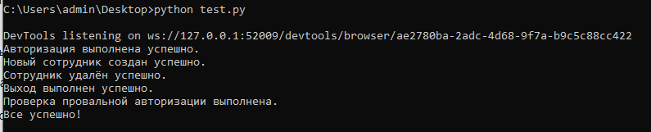

Рисунок 12 Результат автоматического тестирования